Консультация для родителей «Экология в жизни ребенка»
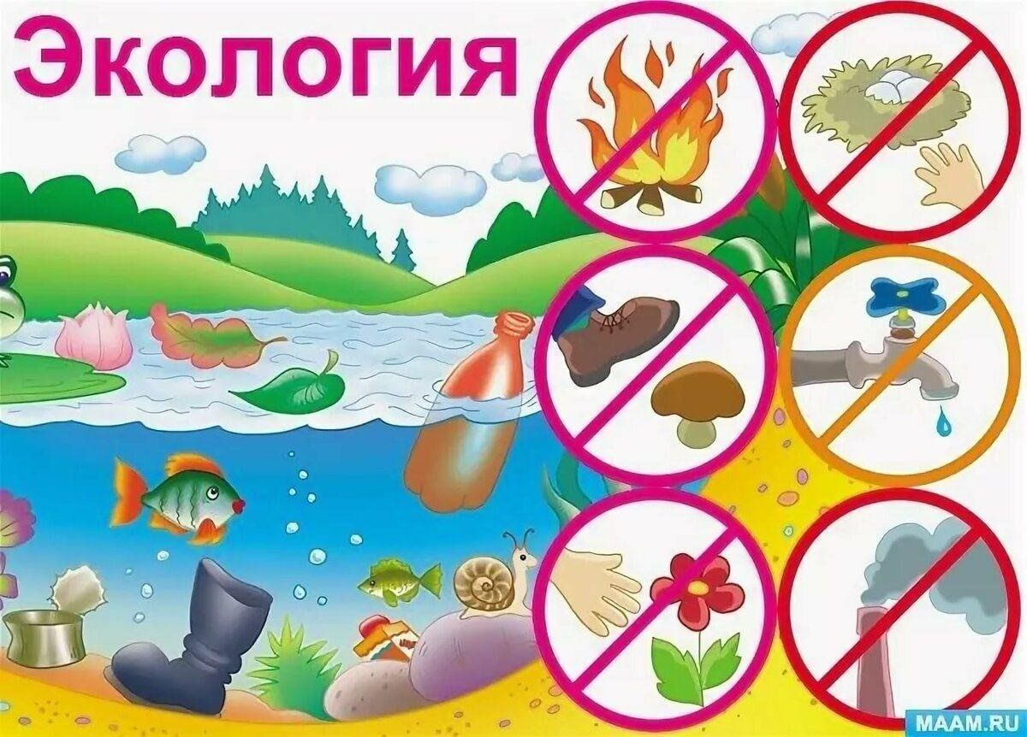

Именно на этапе дошкольного детства ребенок получает эмоциональные впечатления о природе, накапливает представления о разных формах жизни, т. е. у него формируются первоосновы экологического мышления, сознания, закладываются начальные элементы экологической культуры. Но происходит это только при одном условии: если взрослые, воспитывающие ребенка, сами обладают экологической культурой –понимают общие для всех людей проблемы и беспокоятся по их поводу, показывают маленькому человеку прекрасный мир природы, помогают наладить взаимоотношения с ним.
Влияние природы на ребенка огромно: она встречает малыша морем звуков и запахов, тайнами и загадками, заставляет остановиться, присмотреться, задуматься. Красота окружающего мира рождает чувство привязанности к тому месту, где родился и живешь, и, в конечном счете, любовь к родине.
Экологическое воспитание детей дошкольного возраста предполагает:
- воспитание гуманного отношения к природе (нравственное отношение);
-формирование системы экологических знаний и представлений (интеллектуальное развитие);
- развитие эстетических чувств (умения увидеть красоту природы, восхититься ею, желания сохранить ее);
- участие детей в посильной для них деятельности по уходу за растениями и животными, по охране и защите природы) .
Экологическое воспитание дошкольников следует рассматривать, прежде всего, как нравственное воспитание, ибо в основе отношения человека к окружающему его миру природы должны лежать гуманные чувства, т. е. осознание ценности любого проявления жизни, стремление защитить и сберечь природу и т. д. Очень важно показать детям, что по отношению к природе они занимают позиции более сильной стороны и поэтому должны ей покровительствовать, должны ее беречь и заботиться о ней, а также уметь замечать действия других людей, сверстников и взрослых, давать им соответствующую нравственную оценку и по мере своих сил и возможностей противостоять действиям антигуманным и безнравственным.
Необходимо помнить о том, что зачастую небрежное, а порой и жестокое отношение детей к природе объясняется отсутствием у них необходимых знаний. Вот почему воспитание сопереживания и сострадания происходит в неразрывном единстве с формированием системы доступных знаний, которая включает:
- представления о растениях и животных, как уникальных и неповторимых
живых существах, об их потребностях и способов удовлетворения этих потребностей;
- понимание взаимосвязи между живыми существами и средой их обитания, приспособленности растений и животных к условиям существования;
- осознание того, что все живые существа на Земле связаны с друг другом сложной системой связей (все друг другу нужны, все друг от друга зависят, исчезновение любого звена нарушает цепочку и т. д.) и в то же время каждое из них имеет свою экологическую нишу, и все они могут существовать одновременно.
Разумеется, одних знаний недостаточно для формирования у детей гуманного отношения к природе
–необходимо включать их в посильную для их возраста практическую деятельность
–создать условия для полноценного общения детей с живой природой. А создание и поддерживание положительного эмоционального состояния детей (радость от выполненной работы, удостоенной похвалы воспитателя или родителя расцветший цветок, выздоровевший щенок) способствует дальнейшему развитию чувств сострадания и сопереживания.
Активное гуманное отношение к природе поддерживается и укрепляется и при формировании у детей осознания эстетической ценности объектов природы, их непреходящей красоты, вот почему воспитание эстетических чувств является одним из необходимых условий экологического воспитания, включающего в себя любовь к природе.
Но, ни одно лишь постоянное общение с природой способно прорубить и развивать эстетическое к ней отношение. Необходимо обращать внимание детей на красоту природы, учить наблюдать за состоянием растений и поведением животных, получая от этого удовольствие и замечая красоту жизни, осознавать, что красота никак не определяется утилитарным подходом. Главное, всегда помнить: прежде чем научить детей видеть красоту и понимать суть прекрасного как эстетической категории, надо развивать их эмоциональную сферу, ибо чувства дошкольников еще недостаточно устойчивы и глубоки, носят избирательный характер.
Задача родителей – подвести детей к пониманию то го, что мы вместе, и каждый из нас в отдельности в ответе за Землю, и каждый может сохранять и приумножать ее красоту.

Подготовила воспитатель первой квалификационной категории Калинина Валентина Владимировна,
МДОУ «Детский сад №75», Ярославль,

https://katucha.tvoysadik.ru/?section_id=187

